多星标准伪距与单历元 WLS PVT 摘要
旧脚本 ../notebooks/nb_ka225_rx_from_real_wkb_debug.py 已经完成了真实电子密度场、真实 WKB、单通道 PN/BPSK 接收机、捕获、DLL / PLL 跟踪和单通道 pseudorange / carrier phase / Doppler 输出。
新脚本 ../notebooks/exp_multisat_wls_pvt_report.py 在旧脚本基础上增加了多星几何、标准伪距方程、单历元 LS/WLS PVT 和 Monte Carlo。
复用的旧函数包括：
- build_fields_from_csv
- compute_real_wkb_series
- build_signal_config_from_wkb_time
- resample_wkb_to_receiver_time
- KaBpskReceiver.run
旧链路给出的量级如下：
- tau_g 中位数：0.1446 m
- tau_g 跨度：0.0358 m
- 单通道伪距误差 100 ms 平滑 sigma：165.353 m
- 单通道伪距误差 1 s 平滑 sigma：63.394 m
- 单通道伪距误差 1 s 平滑 RMSE：67.510 m
实验结果如下：
- 实验 A：LS 3D 误差 19.281 m，WLS 3D 误差 16.792 m
- 实验 B：LS 3D 误差 363.227 m，WLS 3D 误差 101.270 m
- Monte Carlo：LS 均值 183.398 m，WLS 均值 125.992 m
结果里可以直接看到两点：
- 旧脚本真实单通道背景已经接入，多星结果不再是过于理想的个位数米。
- 低仰角大误差场景下，WLS 比 LS 更稳。
报告使用的主图如下：
- 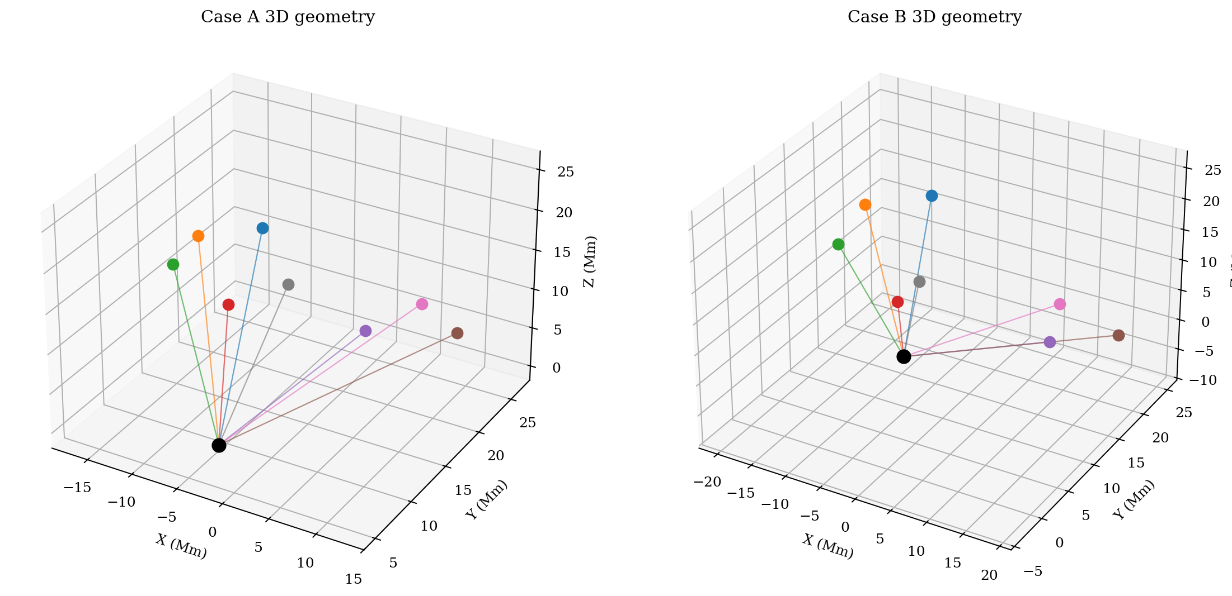
- 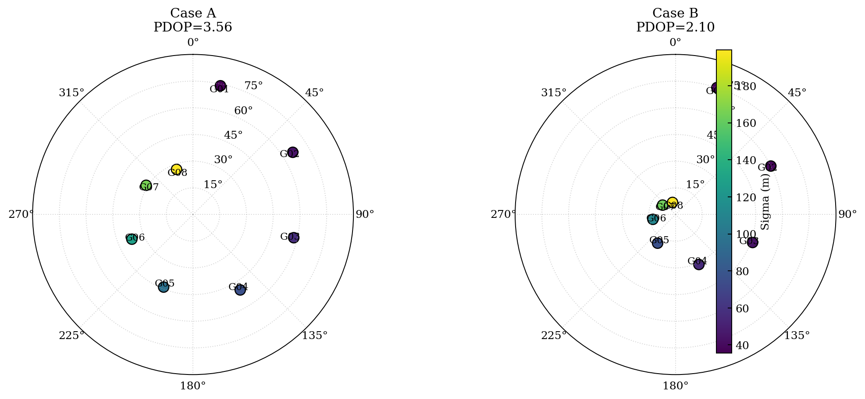
- 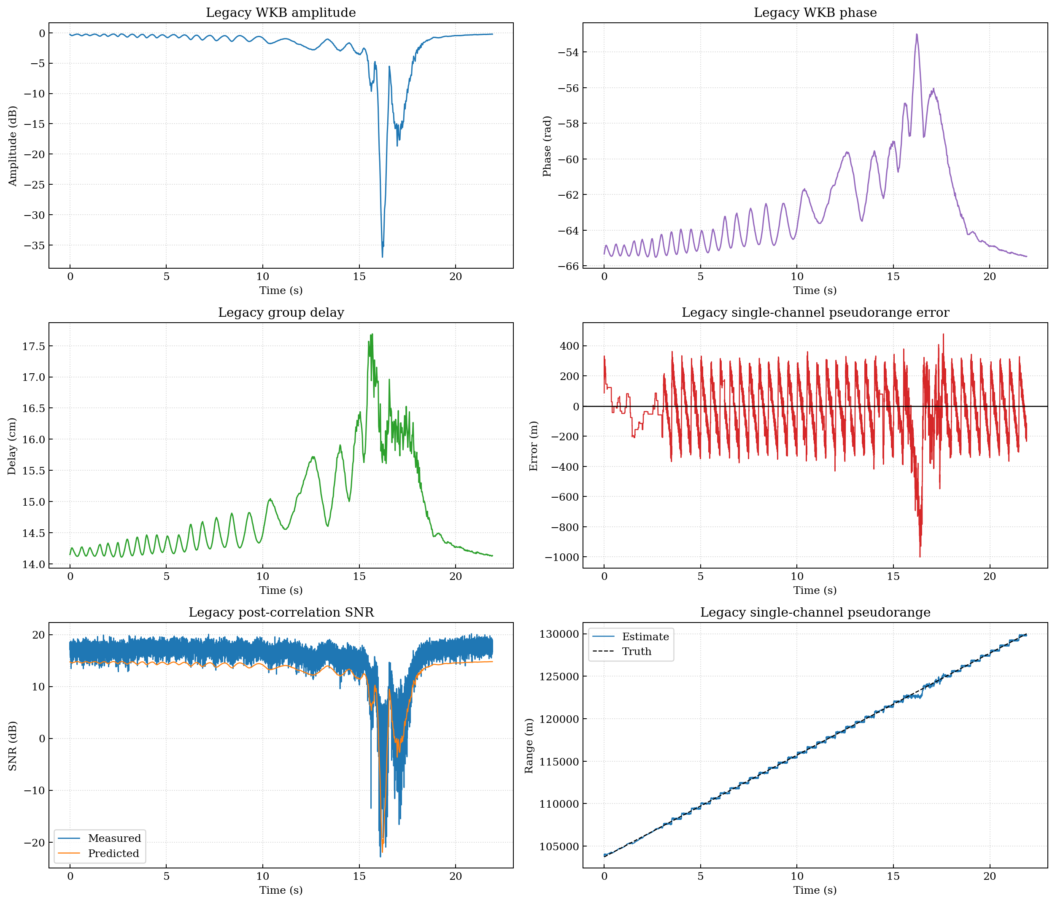
- 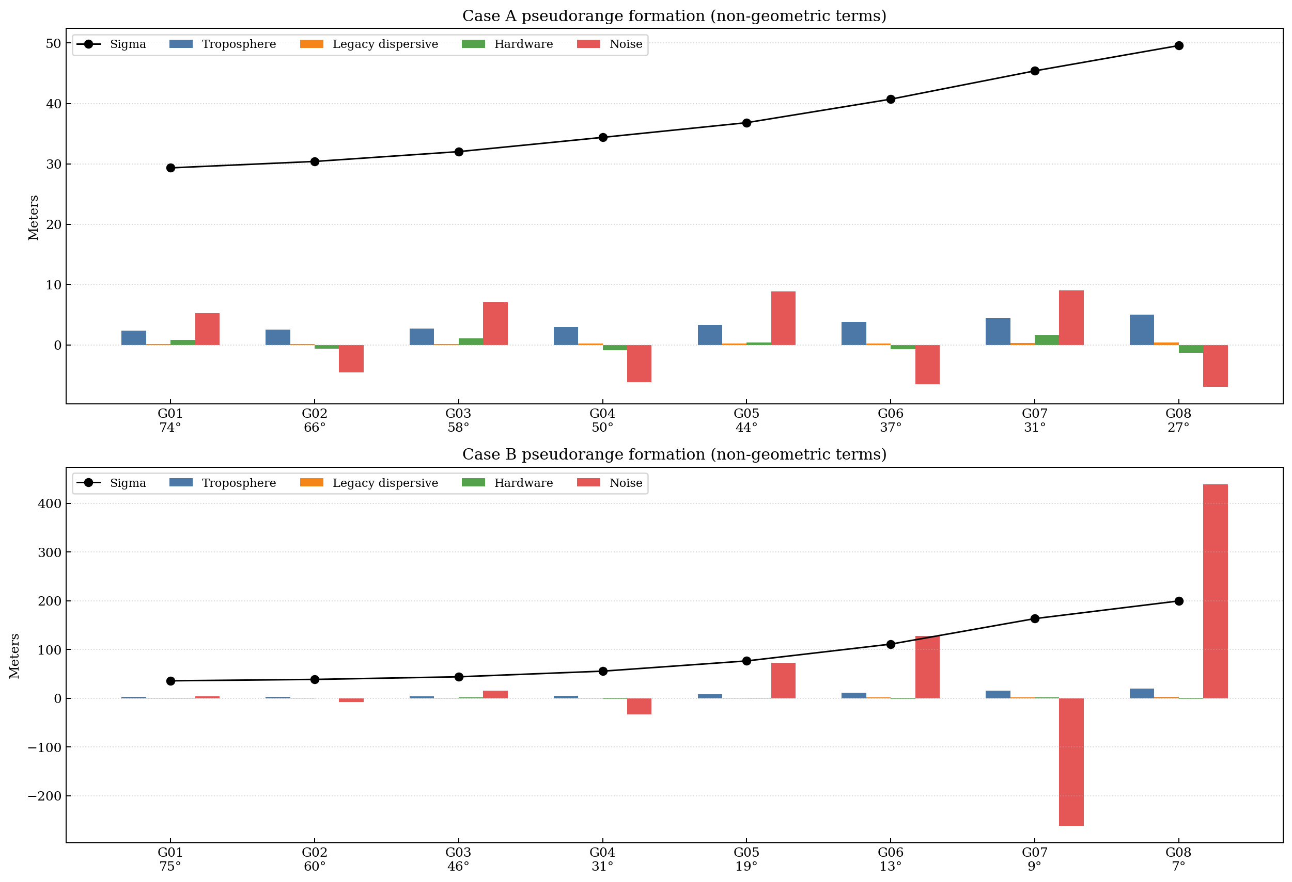
- 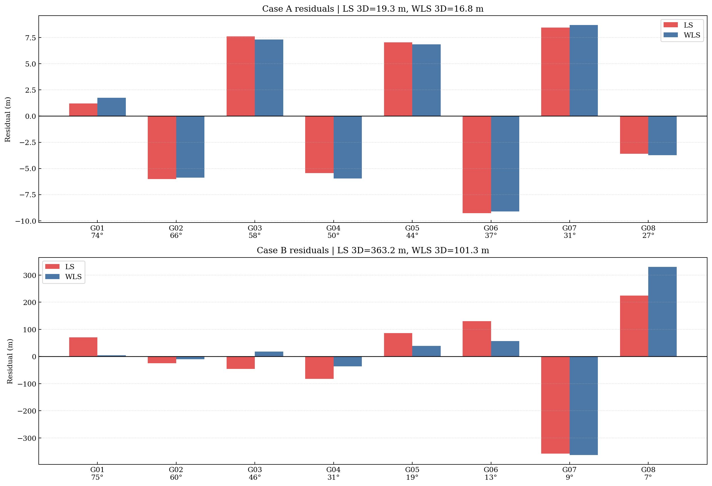
- 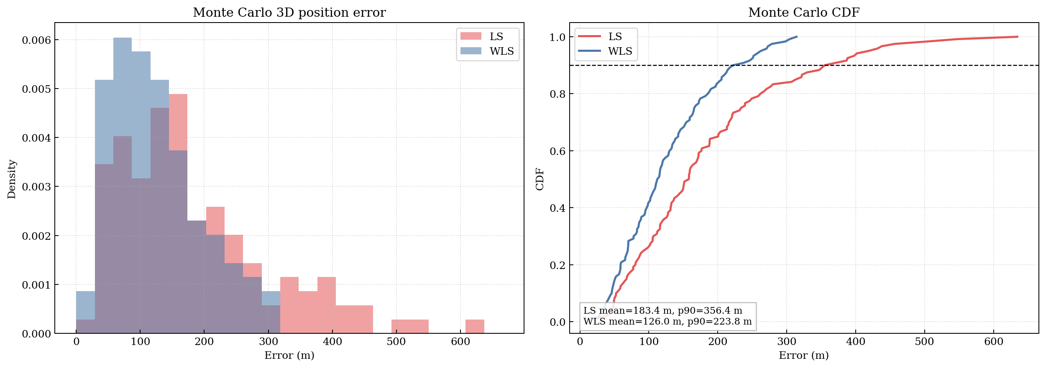
- 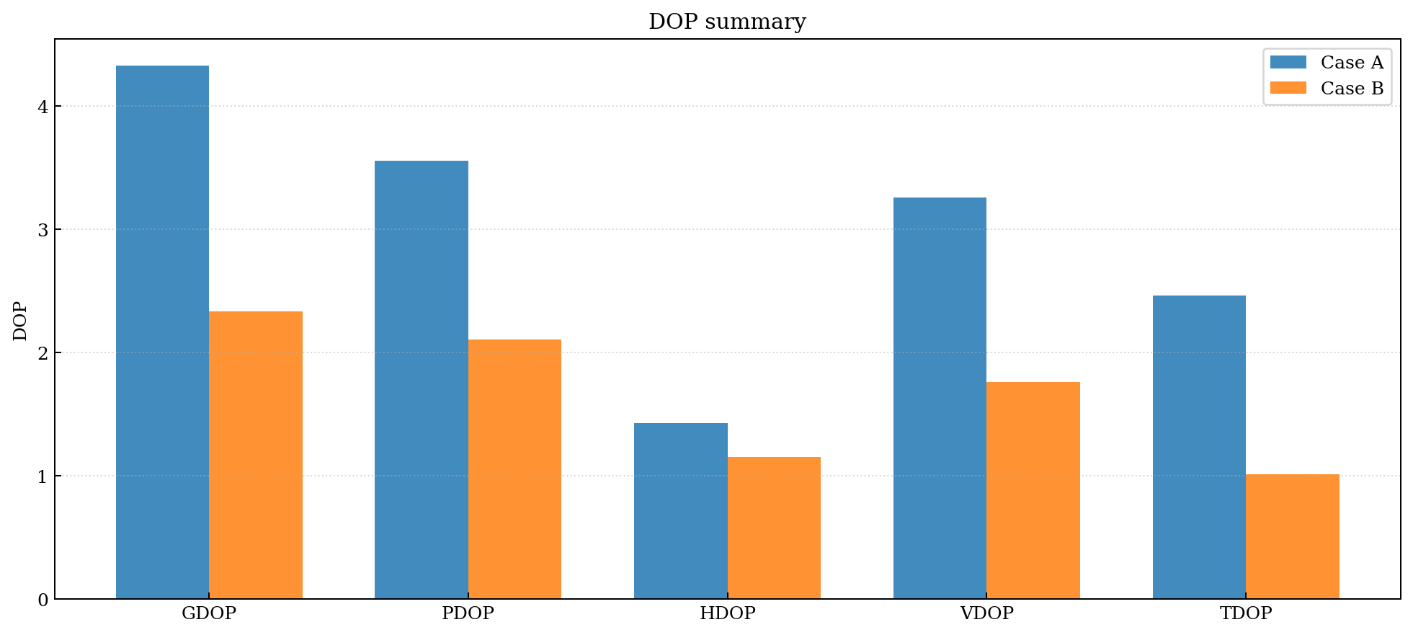
简化项如下：
- 多星几何采用静态自洽场景，未使用广播星历。
- 各颗卫星没有独立真实鞘套路径，使用同一真实单通道背景再做仰角映射。
- 对流层、硬件偏差、卫星钟差是参数化项。
- 多星观测方差来自旧脚本单通道误差统计，不是多星同步跟踪直接输出。
结果适用于“真实单通道 Ka/WKB 背景 + 多星几何映射 + 标准伪距 + 单历元 PVT”的组合。
结果不代表真实多星端到端 Ka 导航系统性能。

